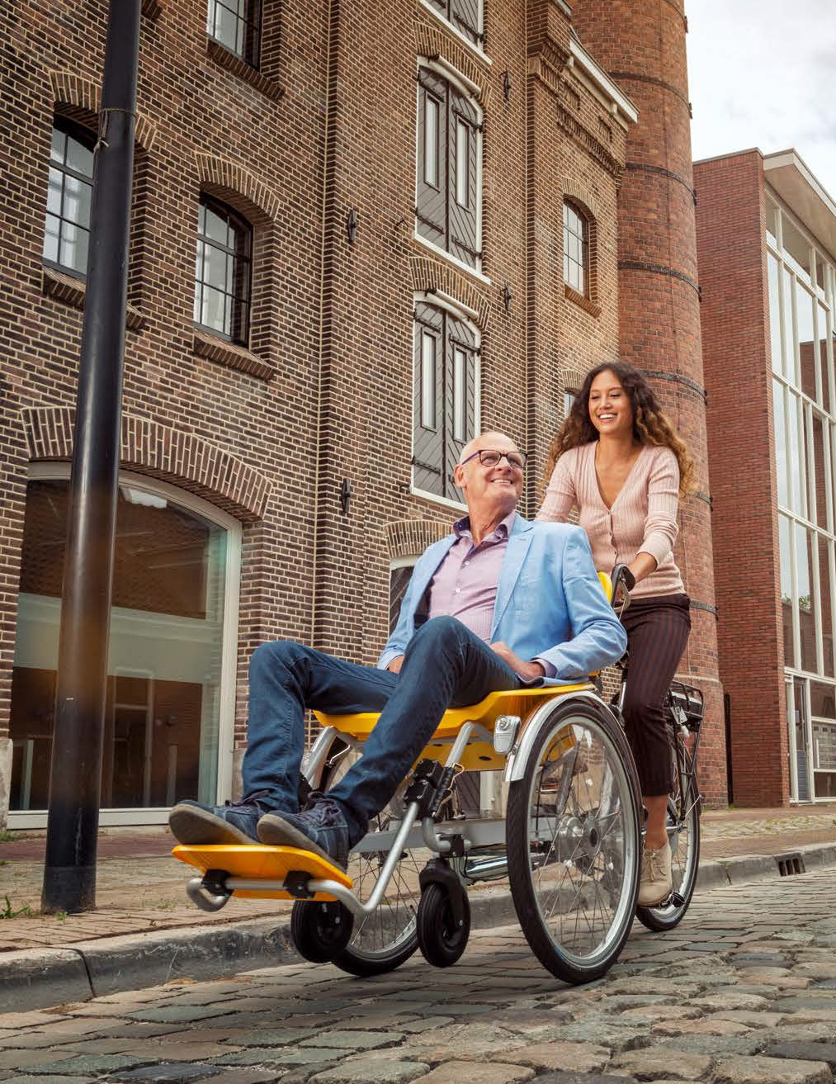

GEBRUIKERSHANDLEIDING  
**Rolstoelfiets  
Duet**

Versie 09/22

Huka maakt je wereld makkelijker www.huka.nl

**Jouw aantekeningen**



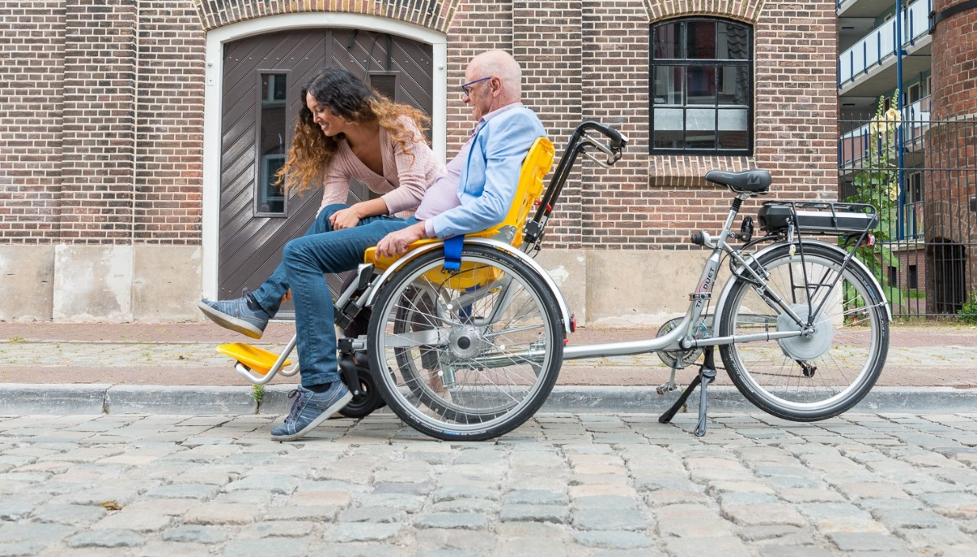

**Gefeliciteerd met je nieuwe Duet**

Onbezorgd fietsen en weer de vrijheid, zelfstandigheid en/ of stabiliteit ervaren zoals je gewend was? Met jouw Duet maken we jullie wereld graag gemakkelijker. Waarschijnlijk gaan jullie liever fietsen dan dat jullie uitgebreid de handleiding willen lezen. Daarom hebben we voor jou een handleiding samengesteld waar de belangrijkste onderwerpen aan bod komen.   
  
Om optimaal gebruik te maken van jouw rolstoelfiets geef ik je soms een paar tips, zodat jullie veilig en met plezier blijft fietsen.

We zijn benieuwd naar jouw ervaringen en waar jullie graag fietsen.   
Zou je dat met ons willen delen op Facebook? We horen graag van jullie!  
  
Hartelijke groet,  
  
Murat Sinasi  
Maker van de Duet

Inhoud

Algemeen 6

Indicatie & toepassing 6

Garantie 6

EU-Conformiteitverklaring 8

Eerste fietstocht op de Duet 9

Veilig de weg op 9

Opstappen en fietsen 10

Remmen 11

Fietsen met trapondersteuning 12

Display 12

Aanrijhulp 12

Voetsteunen instellen 13

Voetenplank instellen 13

Hoofdsteun instellen 14

Rugleuning instellen 14

Productbeschrijving 15

Fietsframe 15

Wielen en banden 15

Spaken 15

Kettingkast & ketting 16

Remmen 16

Trapas, crankstel en pedalen 16

Versnellingen 17

Zadel 17

Stuur 17

Spatborden 17

Verlichting 17

Bagagedrager 18

Elektrische trapondersteuning 18

Pas Vario trapondersteuning 18

Rolstoel zwaartepunt 19

Rolstoel afkoppelen 19

Rolstoel aankoppelen 20

Accessoires 20

Vastzetten onderdelen 21

Optimaal gebruiken 22

Zadelhoogte instellen 22

Zadeldiepte instellen 22

Zadelhoek instellen 23

Stuurhoogte instellen 23

Beste onderhoud Duet 24

Schoonmaken 24

Bandenspanning & profiel 24

Band plakken 25

Wielen 26

Spaken 26

Ketting 26

Remmen 26

Accu opladen 26

Vervangen van onderdelen 27

Verlichting 27

Verplaatsen en dragen van de fiets 28

Specificaties 30

Overige 32

32

Contactgegevens Huka 32

Wijzigingen 32

Verwijdering product 33

Verkoop van de Duet 33

# Algemeen

## Indicatie & toepassing

Jouw Duet is een combinatie van een fiets met een stabiele comfortabele afkoppelbare rolstoel. De fiets is speciaal ontwikkeld voor mensen die erop uit willen en helaas niet zelfstandig kunnen fietsen omdat zij afhankelijk zijn van een rolstoel of een andere zitvoorziening.

* De Duet voldoet aan alle wet- en regelgevingen die van toepassing zijn op het gebruik van de openbare weg. Het gebruik van de Duet als race- of crossfiets valt buiten het normale gebruik en de verantwoordelijkheid van Huka.
* Het is jouw verantwoordelijkheid om te handelen naar de specifieke veiligheidseisen die worden gesteld in het land waar jij fietst. Dit geldt ook voor mogelijke verzekeringen volgens de desbetreffende wetgeving inclusief een correcte uitrusting van jezelf en jouw rolstoelfiets dat het desbetreffende land vereist.
* De bestuurder dient zelfstandig mobiel te zijn en mag geen fysieke of geestelijke uitdagingen hebben die een veilige deelname aan het verkeer onmogelijk maken, zoals een (audio)visuele beperking.

## Garantie

Huka hanteert standaard 5 jaar garantie op het frame van jouw Duet. Daarnaast heb je 2 jaar garantie op de accu en andere onderdelen. Alle garanties worden uitgevoerd door jouw Huka dealer.

* De garantie is niet van toepassing op schade of gebreken aan de Duet die ontstaan zijn door verkeerd of onoordeelkundig gebruik. De beoordeling hiervan ligt bij Huka B.V. of een door Huka B.V. aan te wijzen vertegenwoordiger.
* De garantie geldt niet voor delen die onderhevig zijn aan slijtage zoals de ketting, remmen en banden.
* Onder geen enkele omstandigheid is Huka aansprakelijk voor enige speciale- of gevolgschade vanwege nalatigheid van de gebruiker van de Duet. Zelfs als Huka op de hoogte is gebracht van dergelijke schade.
* De toepasselijke wetgeving kan de beperking of uitsluiting van de aansprakelijkheid of schade niet toestaan. Bovenstaande beperking of uitsluiting is dus mogelijk niet van toepassing op jou.
* De garantie en productaansprakelijkheid in het algemeen kan komen te vervallen indien instructies in deze handleiding niet zijn opgevolgd. Hiervan is sprake als er ten onrechte onderhoudswerkzaamheden, technische wijzigingen of toevoegingen aan de fiets zijn uitgevoerd met niet-originele Huka onderdelen zonder toestemming van Huka. Tevens komt het CE-keurmerk hiermee te vervallen. Het ontbreken van een CE-verklaring kan leiden tot problemen bij het verzekeren van de fiets en bij eventuele schade of aansprakelijkheid.

**TIP VAN MURAT** Schrijf hieronder het framenummer van jouw Duet op. Het nummer is van belang bij garanties, reparaties of in het geval jouw rolstoelfiets is gestolen voor het opgeven aan jouw verzekering. Het nummer vind je net boven de trapas aan de achterzijde van de zadelpen op de framebuis.

**Framenummer Sleutelnummer**

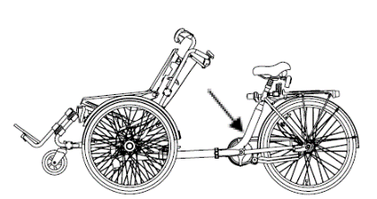

Locatie identificatiesticker Voorbeeld identificatiesticker

## EU-Conformiteitverklaring

Wordt verstrekt onder de uitsluitende verantwoordelijkheid van de fabrikant:

**Huka B.V.**

Münsterstraat 13, 7575 ED Oldenzaal, Nederland

Verklaart hierbij dat het onderstaande hulpmiddel:

Geregistreerde handelsnaam: Duet

Producttype: Rolstoelfiets

Risicoklasse: Klasse 1

SRN: NL-MF-000003494

Waarop deze verklaring betrekking heeft, in overeenstemming is met de volgende verordeningen:

Verordeningen (EU) 2017/745 van het Europese Parlement en de raad van 5 april 2017 (MDR).

En voorzien van het CE keurmerk dat te identificeren is aan de:

labels op het hoofdframe van de driewielfiets en afgebeeld in het hoofdstuk Garantie van deze handleiding.

Getekend namens Huka,

R. Lotgerink, Managing Director

Datum: 15 april 2021

# Eerste fietstocht op de Duet

Het is zover. Jouw eerste ervaring op jouw eigen Duet! Welke fietsrit jullie ook maken, jullie veiligheid staat voorop! Mocht je voor het eerst op een Huka rolstoelfiets fietsen, dan kan dat even wennen zijn. De belangrijkste tip die we je kunnen geven is dat je je zo goed mogelijk dient te ontspannen tijdens het fietsen. Om alles zo soepel mogelijk te laten verlopen, geven we jullie een aantal instructies.

**TIP VAN MURAT** Zorg ervoor dat het stuur en het zadel voor de bestuurder goed is afgesteld evenals de zitkuip van de bijrijder voordat jullie gaan fietsen. Een goede basis om te fietsen begint, naast een veilige fiets, door de juiste houding aan te nemen op de fiets.

## Veilig de weg op

Naast jouw behendigheid op de Duet, die steeds beter zal worden naarmate je gebruik maakt van de Duet, is het van belang dat jouw rolstoelfiets in optimale conditie is wanneer jullie de weg op gaan. We raden je aan om rekening te houden met de volgende aspecten:

* De bestuurder moet minstens 16 jaar zijn,
* Controleer voor elk gebruik de conditie en werking van remmen, banden, velgen en stuurinrichting en of de remkabel in de kabelklem zit.
* Houd er rekening mee dat de remeigenschappen veranderen en de remweg kan toenemen bij o.a. een glad wegdek en/ of groter gewicht.
* De draaicirkel van de Duet is groter dan bij een tweewieler.
* Indien je de fiets wilt draaien kan de fietser afstappen en het fietsgedeelte optillen.
* Zorg ervoor dat mogelijke bagage goed vast zit en niet kan verschuiven.
* Fiets op vlakke en vaste verharde ondergronden en vermijdt diepe kuilen, hoge drempels, schuine hellende kanten en waterplassen.
* Rij met aangepaste snelheid op natte of gladde ondergronden, hellingen of afgronden. Bots niet tegen stoepranden.
* Afdalen op een helling met matige snelheid zodat je altijd op tijd en op een veilige manier tot stilstand kan komen.
* Pas je snelheid aan voor het nemen van een bocht zodat alle wielen op de grond blijven. Naar binnen leunen helpt hierbij.
* Om veiligheidsredenen mag de Duet niet door de fietser alleen bereden worden.
* Zet je rolstoelfiets altijd op slot wanneer je deze parkeert met behulp van het kabelslot. Gebruik de parkeerrem tegen het wegrollen.
* Wanneer de Duet wordt gebruikt door kinderen of jeugdigen adviseren wij reflectiekleding of een reflectiehesje te dragen.
* De passagier dient tijdens het fietsen de veiligheidsgordel om te hebben.
* Draag een passende fietshelm.
* De Duet is grotendeels gemaakt van staal dat als niet brandbaar wordt beschouwd. De toegepaste overige materialen zoals plastic, rubber en dergelijke zijn niet brandveilig.

|  |  |
| --- | --- |
|  | Laat je nooit verleiden tot een overmatig enthousiast rijgedrag op de rijbaan, zoals het op- en afrijden van trottoirs. Jouw Duet kan hiermee (on)zichtbare schade oplopen wat extra risico's met zich meebrengen. |

## Opstappen en fietsen

Gebruik altijd de parkeerrem bij het op- of afstappen. De parkeerrem voorkomt het wegrollen van de fiets wat tot gevaarlijke situaties kan leiden.

* Bij het opstappen als berijder til je de voet naar de andere kant, zodat je voeten aan weerskanten van de rolstoelfiets staan. Zet vervolgens je sterkste been op het laagste pedaal en neem plaats op het zadel.
* Zodra je zit en wilt fietsen haal je de rolstoelfiets van de parkeerrem.
* Zet hem in de eerste versnelling zodat je lichter kunt trappen.
* Blijf ten alle tijde rechtop zitten en hou de voeten op de pedalen. Ook als je remt of stilstaat.

**TIP VAN MURAT** Stuur tijdens het fietsen vanuit je armen en niet vanuit je lichaam. Het fietsen in de bochten is even wennen. Om de stabiliteit te behouden, neig dan in de scherpe bochten met jouw lichaam iets naar de binnenzijde van de bocht. Pas op met het maken van korte bochten. Pas je snelheid aan. Vermijdt plotselinge en heftige stuurbewegingen. Op deze wijze voorkom je ongelukken en schade.

|  |  |
| --- | --- |
|  | Vanwege veiligheidsredenen, zoals de veranderde fietsstabiliteit, is het niet toegestaan om de gekoppelde uitvoering van de Duet alleen te gebruiken door de berijder. |



**TIP VAN MURAT** Heb je een Duet zonder trapondersteuning en wil je veranderen van versnelling, zorg er dan voor dat je eerst stopt met trappen en kies dan de gewenste versnelling. Trap niet door tijdens het schakelen. Dit kan tot schade leiden aan het schakelmechanisme. Schade aan de versnellingsnaaf als gevolg van misbruik valt niet onder garantie.

## Remmen

Hierbij geven we een aantal instructies bij de verschillende rem mogelijkheden.

* Voorrem: om te remmen met beide voorwielen dien je de linker remhendel in te knijpen.
* Achterrem: om te remmen op het achterwiel dien je de rechter remhendel in te knijpen (mits aanwezig).
* Parkeerrem: naast het op- en afstappen dient de parkeerrem ingezet te worden zodra je de rolstoel wilt aan- of afkoppelen. Knijp hiervoor de linker remhendel in en duw de pen naar beneden in de hendel. Laat de remhendel nu los.

|  |  |
| --- | --- |
|  | Gebruik altijd de parkeerrem bij het op- of afstappen. Dit voorkomt het wegrollen van de fiets tijdens het op- of afstappen. Hiermee wordt het risico op vallen verkleind. |
|  | Zet ten alle tijde de parkeerrem erop als het rolstoelgedeelte aan- of afgekoppeld dient te worden. |
|  | Schakel de parkeerrem niet in als de fiets gestald is. Dit kan schade toebrengen aan het hydraulische systeem. |

## Fietsen met trapondersteuning

Indien jouw Duet is voorzien van trapondersteuning, dan wordt de elektro- motor aangestuurd zodra je gaat trappen. Het trappen wordt lichter. Stop je met trappen, dan stopt de trapondersteuning ook.

* Je schakelt de trapondersteuning in door 'Aan/uit knop' 3 seconden in te drukken.
* De trapondersteuning schakel je uit door de 'Aan/uit knop' 3 seconden vast te houden.
* De ondersteuning kan je instellen op verschillende niveaus met behulp van de + / - toetsen op het stuur.

## Display

Indien jouw Duet is voorzien van trapondersteuning geeft het display aan hoe vol de accu nog is. Op het display is ook de snelheid, de ritafstand (Trip) en de totale afstand (ODO) af te lezen. Met de plus en min toets kun je de mate van ondersteuning kiezen (afbeelding display). Je hebt vijf standen van ondersteuning.

Accu indicatie display met bedieningstoetsen

## Meeloopfunctie

De meeloopfunctie is bedoeld om niet zwaar te hoeven duwen als je naast de fiets loopt De meeloopfunctie wordt geactiveerd door een aantal keren op de min toets te drukken tot er een poppetje in het display verschijnt, als vervolgens de min toets wordt vastgehouden gaat de fiets vanzelf rijden tot 4 km/h.

|  |  |
| --- | --- |
|  | Door blootstelling aan felle zon kunnen diverse materialen erg heet worden. |
|  | Het product bevat bewegende delen. Denk hierbij aan het stuur, wielen etc. Wees alert op afklemminggevaar. |
|  |  |

## Voetsteunen instellen

De voetsteun is wegklapbaar en in hoogte verstelbaar. Het in- en uitstappen kan door het zijdelings wegklappen van de voetsteun vergemakkelijkt worden.

* Je trekt de pin (1) eruit en klapt vervolgens de

voetsteun weg. Bij het sluiten dien je de pin terug te plaatsen.

* De hoogte van de voetenplank (2) kan zowel

aan voetsteunframe als aan de Duet door het verschuiven van de bevestiging blokjes (3) ingesteld worden.

## 

## Voetenplank instellen

De voetenplank kan verplaatst worden en in hoek ingesteld worden.

* Wil je de voetenplank verplaatsen dan kan je de inbusbouten boven de voetenplank er uit draaien. Je haalt de voetenplank eraf en zet het vervolgens in de gewenste positie weer vast.
* Aan de onderkant van de voetenplank zijn 2 bevestigingsblokjes bevestigd. Om de voetenplank te verstellen draai je de inbusbouten iets los, stel je de hoek in en draai je vervolgens de inbusbouten weer vast.

## Hoofdsteun instellen

De hoofdsteun is in hoek en hoogte verstelbaar.

* Om de hoofdsteun in te stellen draai je de inbusbouten van de bevestigingsblokjes (1) een paar slagen los.
* Vervolgens stel je de hoogte- en hoek in van de hoofdsteun en draai je de bouten weer aan.

## Rugleuning instellen

De instelling van de rugleuning gaat als volgt:

* De rug hoek stel je in door allereerst een van de beide knipsluitingen (1) uitte trekken en deze 90° te draaien. Daardoor wordt de veerbout geblokkeerd.
* Vervolgens maak je de tweede knipsluiting los en laat je deze in de gewenste rug positie (2) rusten.
* Laat dan de andere knipsluiting na 90°draaien ook weer rusten. De sluiting moet hoorbaar in het hulsje klikken.
* Na het losmaken van beide knipsluiting en kun je de rugleuning helemaal naar voren klappen. Dit vergemakkelijkt opbergen en transport.
* De rugleuning dient hoorbaar vast te klikken. Een niet goed in de vergrendeling zittende rugleuning kan tot gevaarlijke situaties leiden.
* De zitschaal kun je eraf halen door het klemplaatje onder de zitting los te schroeven.



Productbeschrijving

Jouw Duet bestaat uit diverse onderdelen. De belangrijkste onderdelen beschrijven we in dit hoofdstuk.

## Fietsframe

Het frame van de Duet bestaat uit een metalen buisconstructie aangevuld met aluminium en roestvrijstaal componenten. De meeste metalen delen zijn gefosfateerd en daarna voorzien van een slagvaste poedercoating. Deze constructie en afwerking garandeert jarenlang fietsplezier.

|  |  |
| --- | --- |
|  | Vanwege veiligheidsredenen, zoals de veranderde fietsstabiliteit, is het niet toegestaan om de gekoppelde uitvoering van de Duet alleen te gebruiken door de berijder. |

## Wielen en banden

De wielen zijn voorzien van kwaliteitsnaven, rvs spaken en een aluminium velg. Op deze velgen zijn A-kwaliteit anti-lekbanden gemonteerd. Deze zorgen voor een goede grip en lage rolweerstand en minder slijtage. De wielen van de rolstoel mogen alleen door een Huka dealer vervangen te worden.

**TIP VAN MURAT** Controleer regelmatig de banden op slijtage en bandenspanning om veilig te kunnen fietsen. De bandenspanning en de slijtage aan de banden hebben grote invloed op het rijgedrag van de rolstoelfiets.

## Spaken

Een juiste spanning van de spaken zorgt voor een stabiele rolstoelfiets. Vanwege de werking van de nieuwe spaken, dienen de wielen van jouw Duet na **200 kilometer of 2 maanden** te worden gecontroleerd. Jouw Huka dealer kan daar voor zorgen. Mocht een spaak breken of losraken, raadpleeg dan direct jouw Huka dealer.

## Kettingkast & ketting

De kettingkast is speciaal voor de Duet ontworpen en gemaakt uit een slagvaste kunststof. De kettingkast beschermt de ketting tegen vuil en water en zorgt er tevens voor dat de ketting jouw benen of kleding niet kan bevuilen. Bij een goede kettingspanning trapt jouw Duet licht en hoor je de ketting niet. Als je merkt dat een ketting te slap is, laat deze dan door jouw Huka dealer afstellen.

## Remmen

De Duet is uitgerust met een terugtraprem op het achterwiel en hydraulische schijfremmen op de voorwielen. Tevens is jouw Huka voorzien van een op de schijfremmen werkende parkeerrem die je gebruikt bij het op- en afstappen. De terugtraptrem vervalt als de Duet is voorzien van trapondersteuning.

**TIP VAN MURAT** Remmen kunnen op den duur slijten en zijn zéér belangrijk voor de veiligheid tijdens het fietsen. Laat de remmen daarom regelmatig controleren en, indien nodig, afstellen of vervangen. Een Huka dealer kan je hierbij ondersteunen.

|  |  |
| --- | --- |
|  | Zorg altijd bij het op- of afstappen dat de parkeerrem geactiveerd wordt. Hiermee voorkom je dat de rolstoelfiets wegrolt. |

## Trapas, crankstel en pedalen

* De trapaslagers die Huka monteert zijn volledig onderhoudsvrij en niet nastelbaar. Komt er toch speling op de lagering, ga dan direct naar de Huka dealer. Ontstaat er speling tussen de crank en trapas, wip dan het stofdopje uit de crank en draai de onderliggende bout aan met een dopsleutel.
* De meeste pedalen zijn onderhoudsvrij. Is er een te grote speling? Raadpleeg dan jouw Huka dealer. Let bij het zelf monteren van de pedalen op de aanduidingen L (links) en R (rechts) op de pedaalassen. Het linker pedaal draai je linksom vast. Het rechter pedaal draai je rechtsom vast. Hiervoor gebruik je een steeksleutel 15 of een speciale (smalle) pedaalsleutel.
* Optioneel zijn diverse (aangepaste) pedalen leverbaar.

## Versnellingen

Jouw Duet is standaard voorzien van 3 versnellingen met terugtraprem (optioneel 8 versnellingen), De uitvoering met elektrische ondersteuning heeft 7 versnellingsderailleur met velgrem. Bij aflevering heeft jouw Huka dealer de versnelling gecontroleerd en juist afgesteld. De uitleg van de versnellingsnaaf tref je in de handleiding van Shimano.

|  |  |
| --- | --- |
|  | Het afstellen van de versnellingsnaaf is zeer specialistisch werk. Dit dient uitsluitend door een Huka dealer te worden uitgevoerd. |

## Zadel

Het zadel van de bestuurder is instelbaar in hoogte, diepte en hoek. Het is van groot belang om het zadel op de juiste manier in te stellen om efficiënt, comfortabel en veilig te kunnen fietsen. Een ander model zadel is optioneel.

## Stuur

Het stuur van de Duet is gemaakt van staal. Het stuur is in hoogte instelbaar.

|  |  |
| --- | --- |
|  | Het zadel en stuur dienen altijd goed vast te zitten. Controleer dit regelmatig. Een los zadel en/ of stuur kan een onveilige situatie creëren. |

## Spatborden

De spatborden zijn van slagvast kunststof en volledig gekleurd. Opspattend water wordt tegengehouden zodat de kleding niet onder spat.

## Verlichting

De Duet is voorzien van batterij gevoede LED verlichting met een laag energieverbruik. De batterijen (type AA) zijn verkrijgbaar bij diverse winkels. Indien de fiets met trapondersteuning is uitgerust word het achterlicht door de fietsaccu gevoed.

|  |  |
| --- | --- |
|  | Denk aan het tijdig vervangen van de batterijen om gevaarlijke situaties in het verkeer te voorkomen. Zonder batterijen doet de verlichting het niet. Zorg ervoor dat oude batterijen op de juiste wijze worden afgevoerd. |

## Bagagedrager

De bagagedrager is van aluminium. Er zijn diverse mogelijkheden om bagage mee te nemen. Vraag ernaar bij jouw Huka dealer zodat de juiste materialen gebruikt worden en het geheel veilig gemonteerd wordt. Bij een Duet met elektro ondersteuning wordt onder deze bagagedrager het accupakket gemonteerd.

|  |  |
| --- | --- |
|  | Verdeel de bagage zo goed mogelijk op de bagagedrager. De maximale belasting is 20 kg. De totale max. belasting Duet is 80 kg bijrijder + 100 kg bestuurder + 20 kg bagage = 200 kg. |
|  | Zorg er altijd voor dat de lampen en reflectors goed zichtbaar zijn. Tevens dient de bagage goed gefixeerd te zijn. Niet goed vastzittende bagage kan gevaarlijk zijn in het deelnemende verkeer. Spanbanden of riemen dienen goed bevestigd te worden om te voorkomen dat ze in het wiel komen. |

## Elektrische trapondersteuning

De Duet kan uitgevoerd worden met elektrische trapondersteuning. De rolstoelfiets wordt voorzien van een elektromotor in het achterwiel en een accupakket in de bagagedrager. Tevens wordt een display met bediening op het stuur gemonteerd.

## Pas Vario trapondersteuning

Bij de Pas Vario ondersteuning trap je mee en wordt het trappen ondersteund door de elektromotor in het achterwiel. De mate van ondersteuning is in te stellen met de + / - knoppen op het stuur en is afleesbaar op het display. De fiets is voorzien van een 43V 750wh Li-ion accu gemonteerd onder de bagagedrager.

  

Accupakket

Motor in het achterwiel

Display en bediening op het stuur

## Rolstoel zwaartepunt

Bij het aan- en afkoppelen van de rolstoel dien je eerst de parkeerrem van de rolstoel erop te zetten. Knijp hiervoor de linker remhendel in, druk de pen naar beneden en laat de remhendel weer los (zie foto).

## Rolstoel afkoppelen

De rolstoelfiets koppel je af door de volgende stappen te doorlopen:

* De rolstoel op de parkeerrem te zetten (foto 1 en 2).
* De remgreep van de achterrem (indien aanwezig) te verwijderen door de arreteerpen uit te trekken en het hendel te verwijderen (foto 3   
  en 4)
* Haal de remkabel uit de kabelklem (foto 5).
* De remhendel op de pen onder het zadel te plaatsen (foto 6)
* De slotbeugel open je en vervolgens laat je de rolstoel voorzichtig naar voren zakken (zie afbeeldingen bladzijde 21).
* Zet de fiets nu op de middenstandaard.
* Je laat daarna het fietsgedeelte los. De slotbeugel dient zo ingesteld zijn, dat deze met een geringe kracht geopend en gesloten kan worden.
* De spanning van de beugel kan door middel van de moeren (foto 7) ingesteld worden.



Remgreep afkoppelen

Rolstoel op parkeerrem zetten



Rolstoel op parkeerrem zetten

Remkabel verwijderen

Remhendel op pen



Hendel achter vergrendeling wegklappen

Frame op standaard zetten

Til het frame uit de vergrendeling

## Rolstoel aankoppelen

Bij het aankoppelen van de rolstoel dien je allereerst de parkeerrem van de rolstoel erop te zetten. Vervolgens doorloop je de volgende stappen:

* De rolstoel koppel je aan door de haak (1) in het ontvangst deel (2) van de rolstoel te hangen. Vervolgens kantel je de rolstoel voorzichtig naar achteren, totdat het koppelingsgedeelte verbonden is.
* Vervolgens haak je de slotbeugel achter de bevestiging en sluit je deze. Daarna steek je de borgpen door de slotbeugel.
* Haal de remgreep van de achterrem (indien aanwezig) van de pen onder het zadel vandaan (foto 3) en plaats het op het stuur rechts.
* Trek de arreteerpen uit (foto 1) en draai de hendel zo dat deze met een duidelijke klik vastzit. Vervolgens plaats je de remkabel in de kabelklemmen.

## Accessoires

Jouw Duet is uit te breiden met diverse accessoires. Denk hierbij aan een armsteunset, hoofdsteun, voetopvang, duwbeugels, tassen of bijvoorbeeld andere gordels naast de standaard heupgordel. Meer informatie hierover vind je op de prijslijst op onze website of neem contact op met onze sales support via het telefoonnummer 0541-572 472.

## Vastzetten onderdelen

Het is van belang dat cruciale delen aan de rolstoelfiets op de juiste wijze vast worden gezet. Deze delen dienen met het juiste aanhaalmoment te worden aangedraaid. In onderstaande tabel zijn de waarden voor deze aanhaalmomenten aangegeven.

|  |  |
| --- | --- |
| **Onderdeel** | **Aanhaalmoment** |
| Snelspanner zadelpen | handvast |
| Kunststof klemblokken stuur en voetenbak | 8 (max) |
| Wielmoeren achter (zonder/ met elektrische ondersteuning) | 25/50 |
| Wielmoeren voor | 30 |

|  |  |
| --- | --- |
|  | Het niet op de juiste wijze vastzetten van onderdelen kan tot onveilige situaties leiden. Houdt de voorgeschreven aanhaalmomenten aan. |
|  | Let vooral op het stevig vastzetten met 50 Nm van de achterwielmoeren in het geval een elektrische ondersteuning is gemonteerd. |

# Optimaal gebruiken

Bij aflevering van jullie nieuwe Huka dienen de onderdelen goed afgesteld te zijn op jullie lichaam en afgestemd op jullie wensen. Om ervoor te zorgen dat je comfortabel zit, zijn er instelmogelijkheden om het zadel en stuur flexibel aan te passen.

## Zadelhoogte instellen

1. Haal de hendel van de snelspanner naar buiten.
2. Trek of duw het zadel naar de gewenste hoogte. De zadelpen dient minimaal 10 cm in het frame te steken, waarbij de veiligheidsmarkering niet zichtbaar mag zijn.
3. Duw de hendel zo ver mogelijk naar binnen om het zadel vast te zetten.

|  |  |
| --- | --- |
|  | Let op bij de hoogte instelling dat de zadelpen ver genoeg in het frame blijft steken, zodat de veiligheidsmarketing "MIN" niet zichtbaar is. |

**TIP VAN MURAT** Een goede vuistregel voor de afstelling van de zadelhoogte: Ga op de rolstoelfiets zitten met de crank in het verlengde van de zadelbuis. Met de hiel op het pedaal dien je dan je been nét niet te kunnen strekken.

## Zadeldiepte instellen

1. Draai met een steekringsleutel of inbussleutel de zadelbout iets los, zodat het zadel kan schuiven.
2. Trek of duw het zadel in de gewenste positie.
3. Draai de zadelbout goed vast.

## Zadelhoek instellen

1. Draai met een steekringsleutel of inbussleutel de zadelbout iets los, zodat het zadel kan draaien.
2. Kantel het zadel in de gewenste hoek.
3. Draai de zadelbout goed vast.



Zadeldiepte en zadelhoek verstellen

Zadelhoogte via snelspanner met behulp van hendel

|  |  |
| --- | --- |
|  | De zadels en sturen dienen stevig te worden vastgezet. Loszittende zadels vergroten de risico's op gevaarlijke situaties in het verkeer. |

Een goede houding is mede afhankelijk van de juiste stuurhoogte die in te stellen is.

* De handvatten zullen in het algemeen op de hoogte van de taille van de berijder zitten.
* Het stuur dient niet tegen de knieën te komen tijdens het fietsen, ook niet in de bochten.

## Stuurhoogte instellen

1. Draai met een inbussleutel de bouten van de klemblokken iets los, zodat het stuur kan schuiven.
2. Schuif het stuur in de gewenste stand. Let op dat het stuur genoeg in de klemblokken blijft steken.
3. Draai de bouten weer vast met max. 8 Nm.

# Beste onderhoud Duet

Optimaal rijcomfort creëer je door de rolstoelfiets goed te blijven onderhouden. In dit hoofdstuk maken we je wegwijs hoe je dit het beste kan doen. Daarnaast adviseren wij je het jaarlijks onderhoud te laten uitvoeren door jouw Huka dealer. Zij controleren de Duet op functionaliteit, veiligheid en mogelijke slijtage.

|  |  |
| --- | --- |
|  | Na ca. 200 kilometer of na 2 maanden dien je de eerste beurt te laten uitvoeren door jouw Huka dealer. Zij inspecteren de schroefverbindingen, ketting- en spaakspanning etc. Indien je het onderhoud laat uitvoeren door een niet-Huka dealer, dan kan dit invloed hebben op de garantie. |

## Schoonmaken

Maak de rolstoelfiets regelmatig schoon. Dat kan met een lauw warm sopje in combinatie met een mild schoonmaakmiddel. De velgen zijn met lauwwarm water en/of een zachte borstel schoon te maken. Gebruik geen staalborstel. Daarmee beschadig je de velgen. Het gebruik van een hogedrukreiniger wordt afgeraden. Door de hoge druk blaas je o.a. het vet uit de lagers. Afspoelen met een tuinslang is prima, zolang de straal niet te krachtig is.

## Bandenspanning & profiel

Controleer regelmatig de bandenspanning en het bandenprofiel voor een optimale grip op de weg. Hiermee voorkom je onnodige slijtage aan de banden van jouw Duet. Daarnaast fietst het prettiger en kan je beter reageren op rem- en stuurbewegingen. De juiste bandenspanning is bereikt als je met de duim de band nog net iets in kunt drukken. De Duet kan met een normale fietspomp worden opgepompt. De gewenste bandenspanning voor grote wielen 47-559 bedraagt 3,5 bar. De zwenkwielen zijn voorzien van massieve banden en hoeven niet gecontroleerd te worden op spanning. Enkel op profiel. Controleer na het oppompen of het ventiel niet lekt. Smeer hiervoor iets speeksel over het ventielbuisje. Mocht er een luchtbelletje ontstaan, dan is het ventiel lek en dient het vervangen te worden. Indien het profiel minder dan 1 mm diep is, dan dienen de banden te worden vervangen. Jouw Huka dealer kan je hierbij ondersteunen.

**TIP VAN MURAT** Neem bij een defect direct contact op met jouw Huka dealer. Gebruik de rolstoelfiets niet of zo min mogelijk totdat de storing verholpen is.

## Band plakken

Ben je erachter gekomen dat een band van de Duet lek is? Jouw Huka dealer kan natuurlijk de band plakken. Maar mocht je het zelf willen doen, dan volgt hieronder de instructie.

Benodigd: een reparatiesetje (met bandenlichters, lijm, plakkers en schuurpapier, bokje of krik, schaar, fietspomp en een emmer water).

* Laat de band leeglopen en draai het ventiel los.
* Steek de eerste bandenlichter naast het ventiel (tussen de buitenband en de velg) en haak deze achter een spaak. Doe hetzelfde met de tweede bandenlichter (ongeveer twee spaken verderop). Wip met de derde bandenlichter de band voorzichtig los.
* Haal de buitenband van de velg af. Voel of er aan de binnenkant van de buitenband niks scherps (glas, spijker etc.) zit. Haal de binnenband van het wiel af.
* Pomp de band op en zoek het lek door de band onder water te houden. Waar luchtbelletjes verschijnen zit het lek.
* Laat de band leeglopen en schuur de plek van het lek licht op. Smeer wat lijm op de band en laat dit twee minuten intrekken.
* Gebruik een kant- en klaar plakkertje of knip een rondje uit het stukje bandenplak. Plak dit op het lek en druk het stevig aan. Laat het 5 minuten drogen.
* Plaats het ventiel terug in de velg en zet het in elkaar (wacht met het vastdraaien van het dunne moertje tot de banden weer op de fiets zitten).
* Pomp de binnenband een klein beetje op en leg hem in de buitenband. Druk de buitenband rondom in de velg. Begin bij het ventiel en werk langzaam rond.
* Pomp de band op de juiste spanning. Controleer of de buitenband mooi op de velg ligt. Draai het kleine moertje van het ventiel vast. De band is geplakt!

## Wielen

De wielen zorgen mede voor de lichte loop en hoog rijcomfort. Goed opgepompte banden, strak gespannen spaken zijn van belang voor een optimaal fietscomfort.

**TIP VAN MURAT** Controleer voor je gaat rijden of de wielen soepel draaien en tijdens het fietsen niet kraken. Kraakgeluiden duiden meestal op een loszittende spaak of een defecte lager. Neem contact op met jouw Huka dealer als hiervan sprake is.

## Spaken

De spaken dienen eens per maand te worden gecontroleerd op spanning. Een loszittende spaak geeft meestal kraak geluiden. Een loszittende spaak kan ervoor zorgen dat de velg krom trekt, wat het rijden beïnvloed. De spaak controle is eenvoudig uit te voeren door met de vinger langs de spaken te tokkelen zoals bij een gitaar. Een spaak met afwijkende toon zal waarschijnlijk los zitten. Jouw Huka dealer kan vervolgens de reparatie voor uit voeren.

## Ketting

De ketting dient eens per maand schoon gemaakt en gesmeerd te worden. Daarnaast dient de kettingspanning regelmatig te worden gecontroleerd. Wij raden aan deze werkzaamheden door een Huka dealer te laten uitvoeren.

## Remmen

Test regelmatig de functionaliteit van de remmen. Een te slap afgestelde rem remt niet voldoende. De achterrem is eenvoudig iets strakker af te stellen met de stelbout aan de onderzijde van de rechter remgreep.

|  |  |
| --- | --- |
|  | Zijn de remmen niet na te stellen of remt de Duet nog steeds niet goed? Laat deze dan door jouw Huka dealer controleren en afstellen. |

## Accu opladen

Indien jouw Duet is voorzien van trapondersteuning, controleer dan voor je gaat fietsen of de accu nog voldoende is opgeladen. Afhankelijk van de capaciteit duurt het laden tussen de 3 uur en 8 uur. Gebruik altijd een originele acculader.

**TIP VAN MURAT** Een lage omgevingstemperatuur heeft een nadelig effect op het laden van accu’s. Bij temperaturen beneden de 10 graden kan je het beste de accu mee naar binnen nemen en bij kamertemperatuur laden.

## Vervangen van onderdelen

Is jouw Duet defect of dienen er onderdelen vervangen te worden? Wij adviseren je dit te laten uitvoeren door jouw Huka dealer. Mede hiermee voorkom je dat de fabrieksgarantie vervalt.  
  
Voor het vervangen van de binnenband en/ of buitenband dien je de volgende maten toe te passen:

* + Binnen- en buitenband voorwiel: 47-559
  + Binnen- en buitenmaat achterwielen: 47-559

|  |  |
| --- | --- |
|  | Laat altijd originele Huka onderdelen op de rolstoelfiets monteren. Jouw Huka dealer kan deze direct bestellen en monteren. |

## Verlichting

De Duet is voorzien van batterij gevoede LED verlichting met een laag energieverbruik en lange levensduur. Op den duur dienen de batterijen vervangen te worden. Deze zijn verkrijgbaar bij diverse winkels.

De batterijen van de koplamp vervang je door het schroefje aan de bovenkant met een inbussleutel los te draaien. Vervolgens volg je onderstaande stappen. Daarna plaats je de bevestigingsbout weer in de behuizing en draai je deze vast.

   

Koplamp inhaken en schroef vastdraaien

Vervang batterijen

Glas koplamp naar voren kantelen

Schroef losdraaien

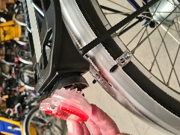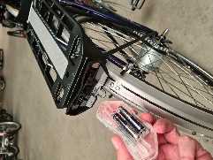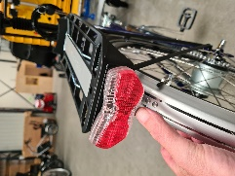

Trek achterlicht naar achteren

Vervang de batterijen. Let op + en - pool

Haak het achterlicht terug en klik dicht

Vergrendeling onderzijde naar beneden drukken

|  |  |
| --- | --- |
|  | Verkeerd gemonteerde batterijen kunnen een defect veroorzaken in de koplamp. Let dus altijd goed op de + en - tekens van de batterij. |

## Verplaatsen en dragen van de fiets

Om de fiets te verplaatsen of te dragen kun je de fiets aan de achterkant bij de bagagedrager vastpakken en aan de voorkant bij de balhoofdbuis. Wij adviseren de fiets met minimaal twee personen te tillen. Het is vanwege het gewicht niet mogelijk om de fiets alleen te tillen. Til alleen de vaste delen en til niet aan bijvoorbeeld de accessoires.

# Specificaties

|  |  |
| --- | --- |
|  | **Standaard versie** |
| Materiaal frame | anti-corrosie behandeld staal |
| Afwerking | buitenkwaliteit epoxy poedercoating |
| Wielen | aluminium velg met RVS spaken |
| Banden | Schwalbe Marathon Plus (anti-lek) |
| Verlichting | LED batterij verlichting voor en achter |
| Bel | sportieve- en licht bedienbare bel |
| Spatborden | slag- en vormvast kunststof |
| Kettingbescherming | slagvast gesloten kunststof kettingkast |
| Stuur | metalen stuur gepoedercoat |
| Zadel | Velo Plush, in hoogte verstelbaar |
| Zadelpen | verende zadelpen 350 mm |
| Pedalen | metaal met anti-slip |
| Remmen, basis versie | schijfremmen voor, terugtraprem achter |
| Remmen, elektrische versie | schijfremmen voor, velgrem achter |
| Versnellingen | 3-versnellingsnaaf met terugtraprem |
| Fietsdeel | tweebeenstandaard, zadelpen en kabelslot |
| Rolstoeldeel* | zitschaal met gordel en voetsteun |
| Deelbaar frame | standaard met snelkoppeling |
| Slot | AXA kabelslot |
| Opties | zie prijslijst voor verschillende opties |

*Inclusief in hoogte verstelbare en wegzwenkbare voetenplank, wasbare polstering   
 en bekkenband.

|  |  |  |
| --- | --- | --- |
|  | **Fietsdeel** | **Rolstoeldeel** |
| Lengte totaal in mm (H) | 2350 | |
| Breedte totaal in mm (M) | 700 | |
| Gewicht in kg | 41 | |
| Maximale belasting totaal in kg | 180 | |
| Maximale belasting in kg | 100 | 100 |
| Cranklengte in mm | 170 |  |
| Binnenbeenlengte in mm (F) (D) | 780-930 | 100-550 |
| Zadelhoogte tot grond in mm | 910-1060 |  |
| Instapdiepte in mm | 520 |  |
| Instaphoogte in mm | 390 |  |
| Stuurhoogte in mm (G) | 810-1110 |  |
| Zitbreedte in mm (A) |  | 450 |
| Zitdiepte in mm (B) |  | 400 |
| Rughoogte in mm (C) |  | 550 |
| Bandenmaat in ETRTO | 47-559 | 47-559 |
| Bandenmaat in inch | 26 x 1,75 | 26 x 1,75 |
| Bandenmaat zwenkwiel |  | 200 x 50 |

# Overige

**TIP VAN MURAT** Een lage omgevingstemperatuur heeft een nadelig effect op het laden van accu’s. Bij temperaturen beneden de 10 graden kan je het beste de accu mee naar binnen nemen en bij kamertemperatuur laden.

## Contactgegevens Huka

Heb je vragen over de ontwikkeling van ons product? Of heb je suggesties om onze Huka fietsen te verbeteren? Neem dan contact met ons op.

Munsterstraat 13   
7575 ED Oldenzaal  
+31 (0)541-572472  
[info@huka.nl](mailto:info@huka.nl)  
www.huka.nl

Voor vragen over het onderhoud van jouw Duet verwijzen we je door naar jouw Huka dealer.

## Wijzigingen

Huka hanteert de filosofie van continue productontwikkeling en -verbetering. Hierdoor kan het geleverde product afwijken van de getoonde afbeeldingen. Huka BV behoudt zich het recht voor om wijzigingen in het product aan te brengen, zoals in deze gebruiksaanwijzing beschreven. Hiervoor is geen aansprakelijkheid verschuldigd. Drukfouten voorbehouden.

Ga voor de meest actuele versie van de handleiding naar [www.huka.nl/handleiding](http://www.huka.nl/handleiding).

## Verwijdering product

Maken jullie geen gebruik meer van de Duet? Neem dan contact op met jouw Huka dealer. Zij kunnen je begeleiden met een mogelijke verkoop of inruil ervan. Indien je jouw Duet wilt verwijderen, dan kan je ook contact opnemen met het lokale afvalverwerkingsbedrijf. Zij zullen de fiets verwijderen volgens de geldende regel- en wetgeving van jouw woonplaats.

|  |  |
| --- | --- |
|  | Indien je de batterijen of accu wilt vervangen van de fiets, houdt er dan rekening mee dat het gaat om chemisch afval. Zorg er daarom voor dat het op de juiste wijze wordt afgevoerd door de accu in te leveren bij een Wecycle inzamelpunt. Ga naar www.wecycle.nl voor meer informatie. |

## Verkoop van de Duet

Indien je jouw Duet wilt verkopen aan een andere gebruiker, dan is het belangrijk dat je alle benodigde technische documentatie overhandigt zodat de nieuwe eigenaar de rolstoelfiets veilig kan gebruiken.

Laat de rolstoelfiets voor verkoop nakijken door jouw Huka dealer, zodat je er zeker van bent dat de Duet in goede staat wordt verkocht. Wil je een gebruikte Huka fiets aankopen? Dan raden wij aan om deze vooraf door jouw Huka dealer te laten controleren. Zij kunnen snel zien of de rolstoelfiets aan slijtage onderhevig is of verborgen gebreken heeft.

Huka maakt je wereld makkelijker

Huka is al meer dan 40 jaar een familiebedrijf dat mobiliteitsoplossingen biedt voor mensen met een fysieke beperking en ouderen. We maken daarbij gebruik van de nieuwste technologische ontwikkelingen. Naast functionaliteit en techniek zetten wij in op aantrekkelijke, eigentijdse ontwerpen. En omdat we veel waarde hechten aan continue verbetering, luisteren wij aandachtig naar de berijders van onze fietsen.



Jouw Huka dealer

Huka maakt je wereld makkelijker www.huka.nl

Huka maakt je wereld makkelijker www.huka.nl